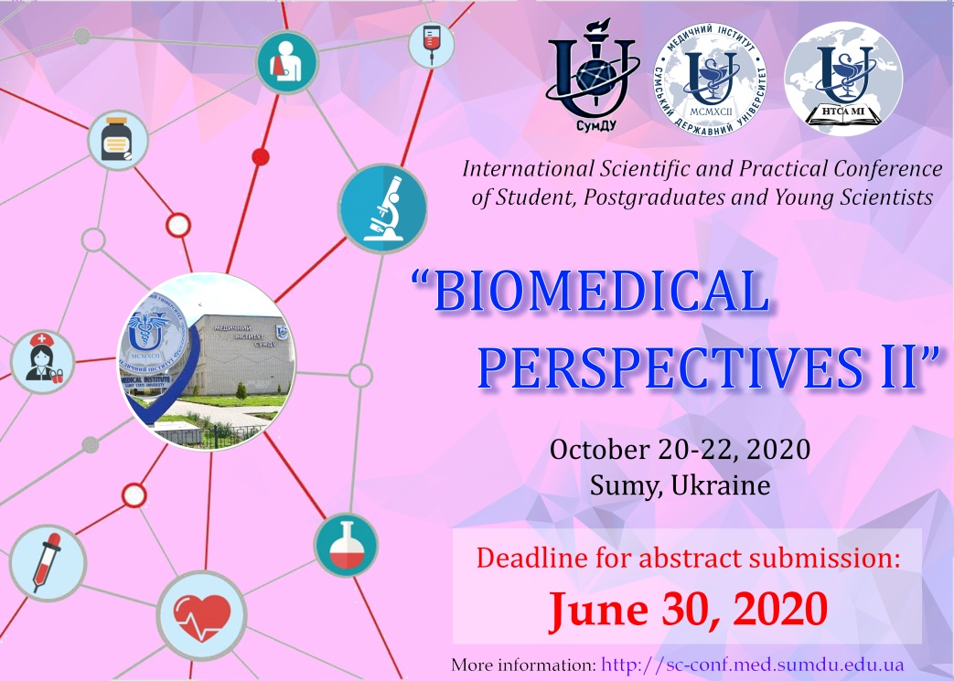

Вельмишановні колеги!
Раді повідомити Вам, що реєстрацію та прийом тезисів для участі у Міжнародній науково-практичній конференції студентів, аспірантів та молодих вчених «BIOMEDICAL PERSPECTIVES ІІ» (http://sc-conf.med.sumdu.edu.ua/) офіційно відкрито!
Конференція відбудеться 20-22 жовтня 2020 року в Конгрес-центрі Сумського державного університету (вул. Покровська 9/1), м. Суми (Україна).
Кінцевий термін подачі тез: 30 червня 2020 року.
Мова конференції: англійська.
Форма участі: активна та пасивна.
На конференції будуть представленні наступні секції: Фундаментальні медичні науки, Клінічна медицина, Сесія аспірантів та молодих вчених, Біоматеріали для медицини, Громадське здоров'я, Стоматологія, Фізична реабілітація та спортивна медицина. Програма конференції включає усні та постерні наукові сесії, семінари практичних навичок, лекції запрошених доповідачів з провідних європейських та українських вузів.
Детальну інформацію щодо організації та участі у конференції Ви можете знайти на офіційному сайті за наступним посиланням – http://sc-conf.med.sumdu.edu.ua/
Контактний номер телефону: +380507276193 (Сікора Владислав Володимирович)
Адреса для переписки: conference.med.ssu@gmail.com
Запрошуємо до участі!!!
_________________________________________________
Dear Colleagues!
We are glad to inform You that registration and reception of abstracts for participation in the International Scientific and Practical Conference of Students, Postgraduates and Young Scientists «BIOMEDICAL PERSPECTIVES II» (http://sc-conf.med.sumdu.edu.ua/) is officially open!
The conference will be held on 20-22/10/2020 at the Congress Center of Sumy State University (9/1 Pokrovska str.), Sumy (Ukraine).
The deadline for abstract submission: 30/06/2020.
The official language of the conference: English.
Form of participation: active and passive.
The following sections will be presented at the conference: Fundamental medical sciences, Clinical medicine, Session of post-graduate students and young scientists, Biomaterials for medicine, Public health, Dentistry, Physical rehabilitation and sports medicine. Conference program includes oral and poster scientific sessions, practical skills workshops, keynote lectures by invited speakers from leading European and Ukrainian universities.
Detailed information about the organization and participation in the conference can be found on the official website at the following link - http://sc-conf.med.sumdu.edu.ua/
Contact phone number: +380507276193 (Vladyslav Sikora)
Address for correspondence: conference.med.ssu@gmail.com
Welcome to participate!!

